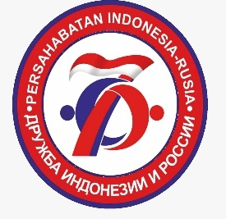
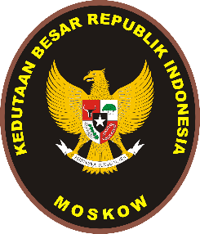
ПРЕДВАРИТЕЛЬНАЯ ПРОГРАММА
ВЕБИНАРА
«ИСПОЛЬЗОВАНИЕ ПОТЕНЦИАЛА СОТРУДНИЧЕСТВА ИНДОНЕЗИИ И РОССИИ В ОБЛАСТИ ЭНЕРГЕТИКИ»

Москва, понедельник, 21 сентября, 2020
Модератор: Чахья Суманингсих
Первый секретарь, Экономический отдел
Посольства Республики Индонезии в Москве

10.30 – 10.35 | Открытие вебинара Модератором
10.35 – 10.40 | Приветственное слово  Г-н Азис Нурвахьюди  Временный поверенный в делах, Посольство Республики Индонезии в Российской Федерации и Республике Беларусь
10.40 – 10.50 | Вступительное слово  Е.П. Посол, г-н Нгурах Сваджая  Генеральный директор департамента Америки и Европы,  Министерство иностранных дел Республики Индонезии
10.50 – 10.55 | Приветственное слово  Г-жа Нонна Каграманян  Вице-президент, Руководитель исполнительного комитета «Деловой России»
10.55 – 11.15 | Г-н Адита Праста  Глава Индонезийского центра продвижения инвестиций в Лондоне  «Инвестиционные возможности в энергетическом секторе Индонезии»
11.15 – 11.35 | Г-н Тороната Тамбун  Выпускник Гарвардской бизнес школы и Школы менеджмента Слоуна  «Возобновляемые источники энергии в Индонезии»
11.35 – 11.55 | Г-н Максим Заргонов  Директор Группы компаний МКС, Президент Российской Ассоциации малой энергетики  «Возможности и вызовы в развитии сотрудничества в сфере энергетики»
11.55 – 12.20 | Вопросы и ответы
12.20 – 12.30 | Итоги вебинара и закрытие

